МИНИСТЕРСТВО НАУКИ И ВЫСШЕГО ОБРАЗОВАНИЯ РОССИЙСКОЙ ФЕДЕРАЦИИ

ФЕДЕРАЛЬНОЕ ГОСУДАРСТВЕННОЕ АВТОНОМНОЕ

ОБРАЗОВАТЕЛЬНОЕ УЧРЕЖДЕНИЕ ВЫСШЕГО ОБРАЗОВАНИЯ

«Санкт-Петербургский национальный исследовательский университет информационных технологий, механики и оптики»

ФАКУЛЬТЕТ СИСТЕМ УПРАВЛЕНИЯ И РОБОТОТЕХНИКИ

**ЛАБОРАТОРНАЯ РАБОТА №1**

по дисциплине

«ПРОГРАММИРОВАНИЕ»

Вариант № 311908

***Выполнил:***

Студент группы P3119

Завьялов Кирилл

Сергеевич

***Преподаватель:***

Пашнин Александр

Денисович

Санкт-Петербург, 2022

Оглавление

Задание 3

Исходный код программы 3

Результаты работы программы 6

Вывод 6

Задание

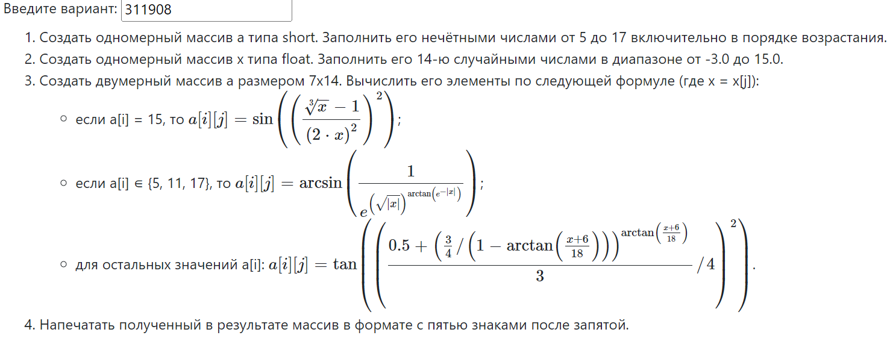

Исходный код программы

Ссылка на гитхаб: <https://github.com/KirillZavyalov/CodingLabs/blob/main/ProgLabOne/src/ru/itmo/prog/samples/LabOne.java>

Результаты работы программы

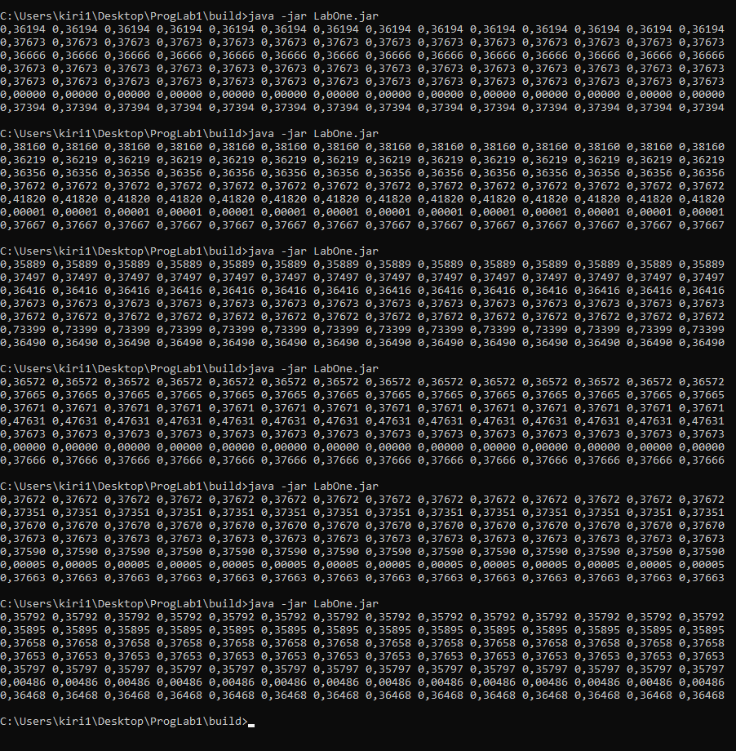

Вывод

Во время выполнения лабораторной работы я поработал с переменными, массивами и методами, использовал циклы, логические операторы и форматированный вывод строк, научился загружать и скачивать файлы с сервера helios, скомпилировал .java файл в консоли, создал jar архив, запустил jar архив на личном компьютере и на сервере helios. Полученный опыт конечно же пригодится мне в будущем, так как он необходим для работы на языке программирования Java.